HLZ-15型

**标尺儿童秤/座椅儿童秤/坐高计**

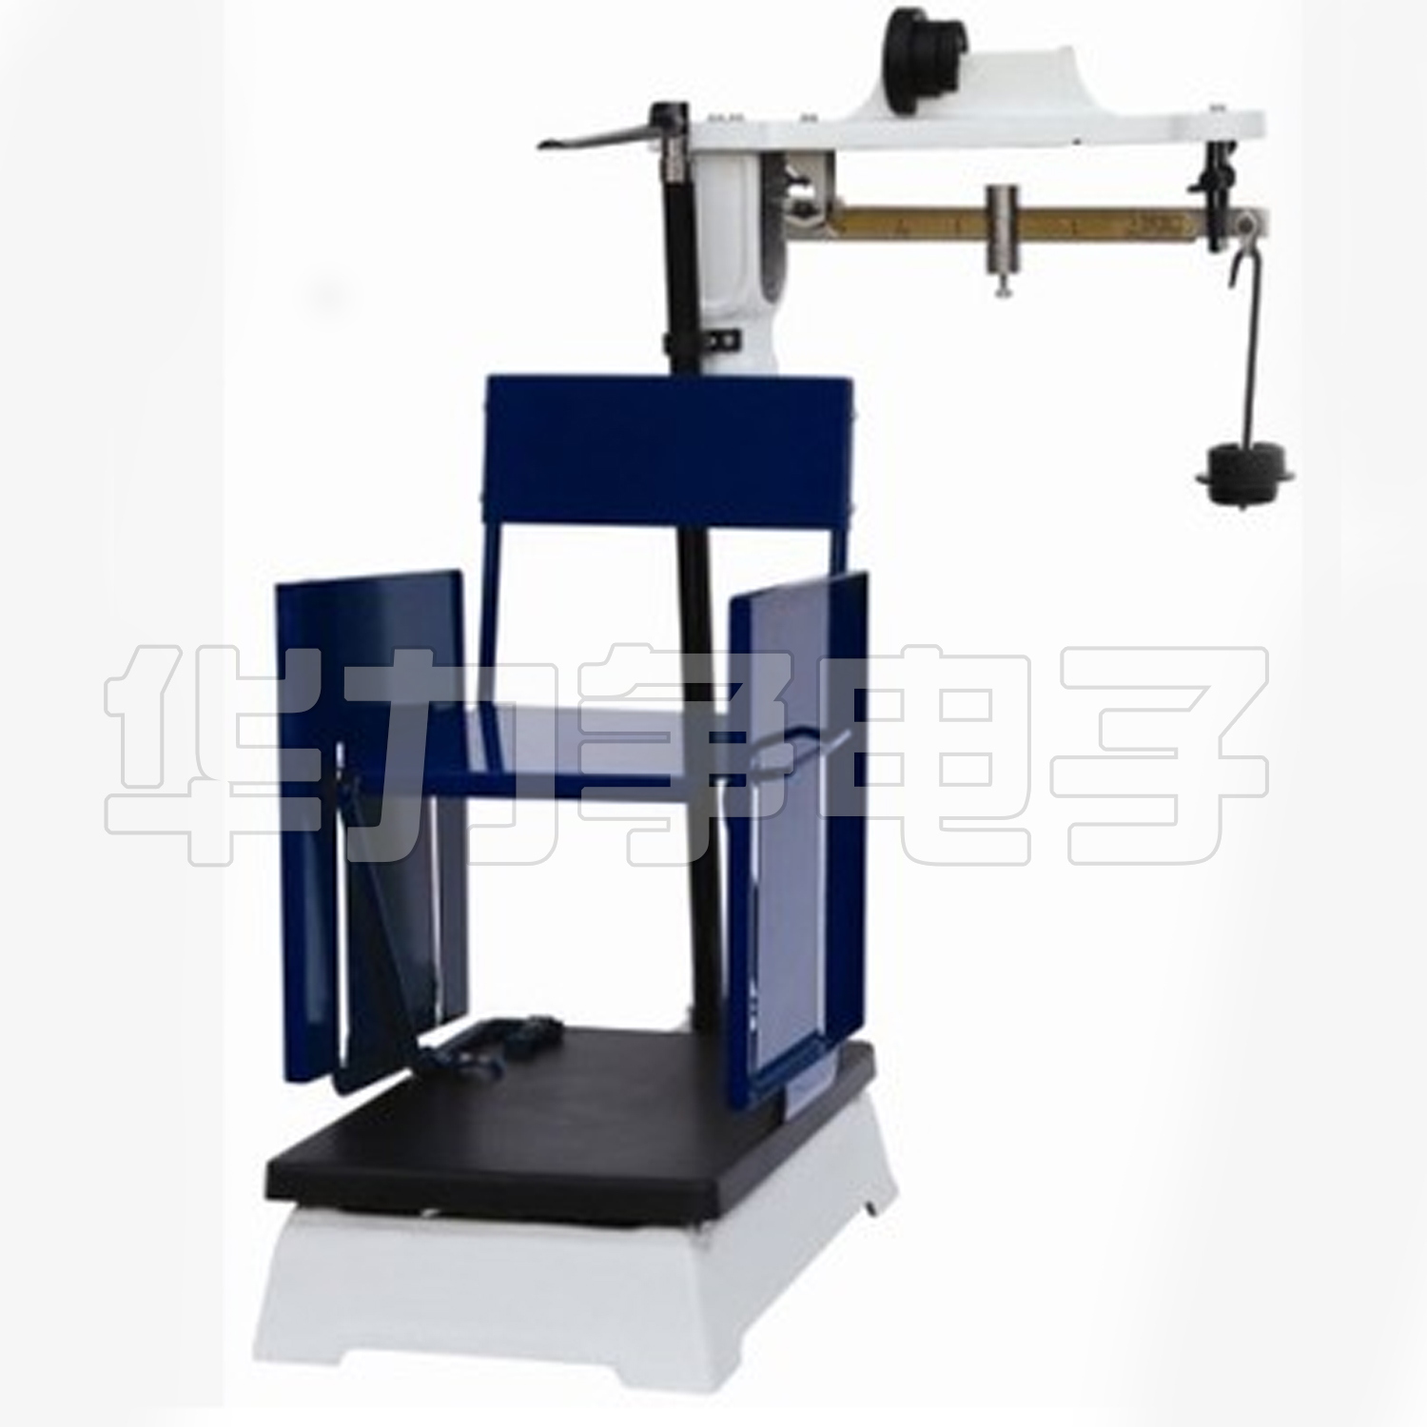

**产品概述：**

**最大秤量：50kg  
分 度 值：50g  
身高测量范围：60-160cm  
坐高测量范围：38-100cm  
身高尺分度值：1cm  
承重板尺寸：375×270mm  
包装尺寸：880×300×270mm  
毛 重：16kg**

**净 重：14KGS**